Отчет по программированию

студента группы КТ-31-24

Киселева М.А.

Вариант 14

Лабораторная работа 6.1. Цикл for

1. Условие задачи



1. Блок-схема

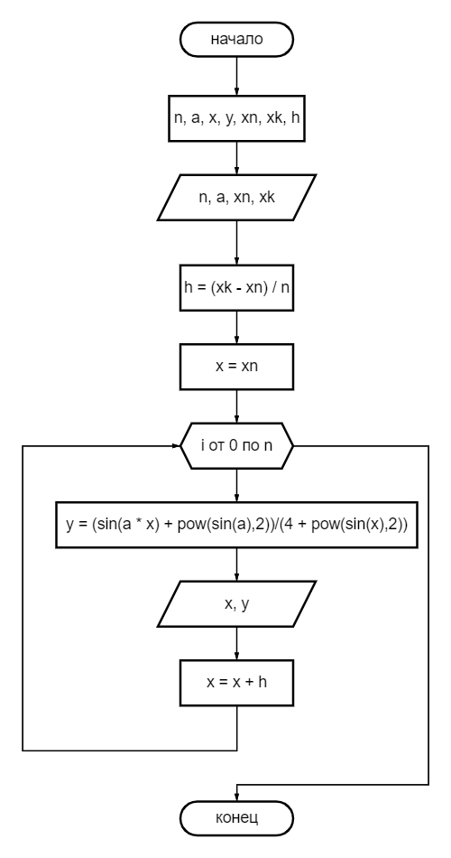

1. Программа

#include <iostream>

#include <cmath>

#include <iomanip>

using namespace std;

int main()

{

setlocale(LC_ALL, "Russian");

int n, a;

double x, y, xn, xk, h;

cout << "Введите n: "; cin >> n;

cout << "Введите a: "; cin >> a;

cout << "Введите xn: "; cin >> xn;

cout << "Введите xk: "; cin >> xk;

h = (xk - xn) / n;

x = xn;

cout << "\tx" << "\tf(x)" << endl;

for (int i = 0; i <= n; i++)

{

y = (sin(a * x) + pow(sin(a),2))/(4 + pow(sin(x),2));

cout.width(9);

cout.precision(3);

cout << fixed << x << "\t" << y << endl;

x = x + h;

}

system("pause");

return 0;

}

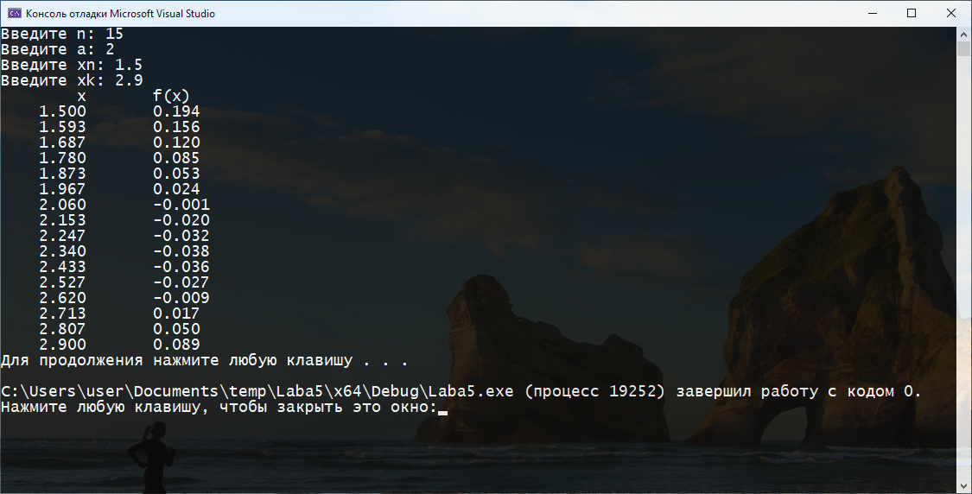

Лабораторная работа 6.2. Цикл for

1. Условие задачи

Вычислить: (1+2)*(1+2+3)*…*(1+2+…+10)

1. Блок схема

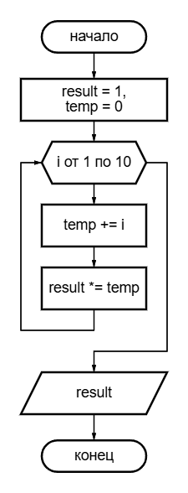

1. Программа

#include <iostream>

using namespace std;

int main()

{

setlocale(LC_ALL, "rus");

long long result = 1;

int temp = 0;

for (int i = 1; i <= 10; i++) {

temp += i;

result *= temp;

}

cout << "Ответ: " << result << endl;

system("pause");

return 0;

}

